 Situation déclenchante
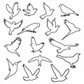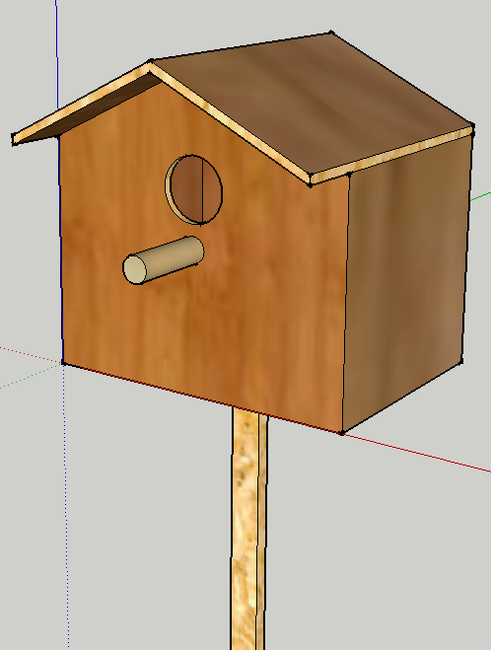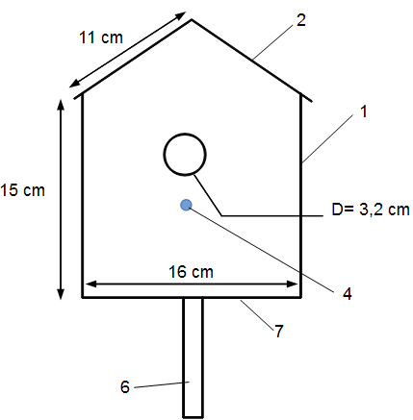
Pour accueillir les oiseaux dans le jardin du collège, on vous demande de concevoir une cabane à oiseaux.
Avant de la fabriquer, vous devez déterminer ce qu'elle doit permettre et les contraintes à respecter, chercher des solutions, puis la modéliser.
 But de la séquence
Concevoir une cabane à oiseaux : répondre à la question « Comment réaliser une cabane à oiseaux ? ».
 Séances
Séance 1 | Détermination des fonctions et des contraintes
Séance 2 | Présentation des résultats
Séance 3 | Recherche de solution
Synthèse | La conception d'un objet technique

